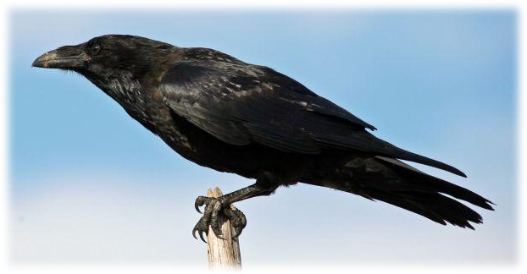
15
Krummi

Krummi átti hreiður í háum kletti uppi í fjalli. Ungarnir hans voru orðnir stórir og fór krummi á hverjum degi að sækja handa þeim mat. Stundum fann hann heldur lítið handa þeim, og oft var hann svangur sjálfur, því að fyrst lét hann ungana sína fá það, sem þeir þurftu, og át svo sjálfur leifarnar. Einn dag sá hann nýfætt lamb, og ætlaði sér að fá góðan bita. En þegar hann ætlaði að kroppa í það, kom mamma þess og reyndi að stanga hann með hornunum sínum. Þá varð krummi hræddur og flaug í burtu.

- Hvar átti krummi heima?
- Hvort hugsaði krumm i meira um sig eða ungana ?
- Hver verndaði litla lambið?

